Leuchtende Linien für den Sportpark
Das neue Hauptgebäude der Freiburger Turnerschaft von dörr Architekten fügt sich gekonnt in den bestehenden Sportpark ein. Dabei ziehen sich Sonderleuchten von luxwerk in Form von Lichtlinien durch die Räume – und werden so zum prägenden Gestaltungsmerkmal.
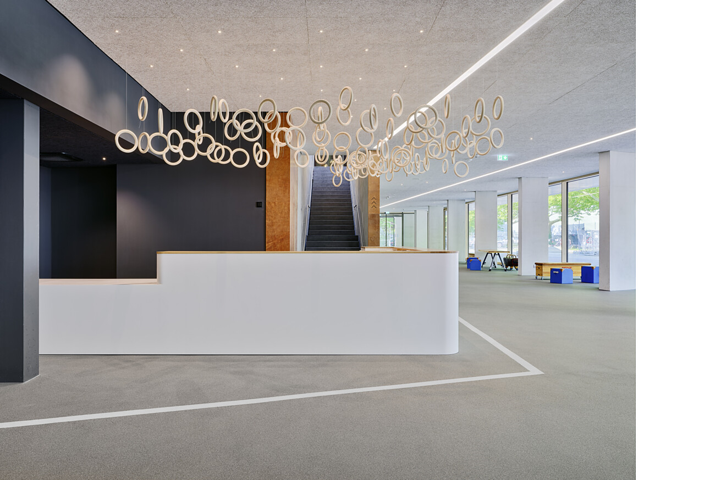

Der traditionsreiche Sportpark der Freiburger Turnerschaft von 1844 liegt inmitten eines weitläufigen Sportcampus im Osten von Freiburg im Breisgau. Für den größten Sportverein der Region wurden Bestandsbauten saniert und um einen schlanken Verbindungsriegel ergänzt. Die ortsansässigen dörr Architekten schufen damit eine identitätsstiftende bauliche Klammer für das gesamte Vereinsareal. Lineare Elemente ziehen sich durch das Gestaltungskonzept – besonders wirkungsvoll durch rund 200 Meter maßgeschneiderte Lichtkanäle des Sonderleuchtenspezialisten luxwerk.  Die Linie wird zum Gestaltungselement: Ähnlich der charakteristischen Bodenmarkierungen in Hallen und Stadien ziehen sich lange Linien wie ein Faden durch das neu geordnete Ensemble der Freiburger Turnerschaft von 1844. Dabei spannt sich ein neuer baulicher Einschub von der Zufahrt an der Schwarzwaldstraße bis zu den nördlich gelegenen Rasenplätzen zur Dreisam hin. Das ab den 1960er-Jahren heterogen gewachsene Bestandsensemble erhält damit eine städtebauliche Aufwertung sowie neu formulierte Schauseiten, die das Vorhandene schlüssig ergänzen.  Verbindende Linien  Der zweigeschossige Neubauriegel verbindet die bestehenden Hallengebäude und führt die Besucherinnen und Besucher durch ein langes Foyer in die unterschiedlichen Bereiche des Sportparks. Im Obergeschoss befinden sich die Verwaltung und ein neues Fitnessstudio, im Erd- und Untergeschoss ergänzen Sporträume, Umkleiden und Nebenräume das Angebot.  Auch nach außen prägen Linien und Übergänge den Entwurf. Der Neubau kragt zur Dreisam hin leicht aus der bestehenden Gebäudekante aus, während Tribüne und Terrasse die Verbindung zu den Rasenplätzen herstellen. Fensterbänder, Weißbeton und lineare Fassadendetails greifen die sportliche Nutzung des Gebäudes auf. Dieses Spiel mit Linien setzt sich im Inneren mit den maßgeschneiderten Lichtkanälen von luxwerk fort.  Ausgezeichnetes Innenraumkonzept  Im Inneren zeigt sich der Umgang mit sportlichen Motiven auf vielfältige Weise. Die neue Verwaltungsebene präsentiert sich als offene, luftige und helle Arbeitszone, die sich flexibel an die unterschiedlichen Bedürfnisse der Vereinsmitarbeitenden anpassen lässt. Besonders dynamisch wirkt die Lamellenverkleidung an Wänden und Decken. Gemeinsam mit Sprossenwänden und weiteren Zitaten aus dem Turn- und Vereinssport verleiht sie den Räumen eine eigenständige Identität. Passend fügen sich die scheinbar endlosen weißen Linien und leuchtenden Streifen in das Innenraumkonzept ein. Sie führen als präzise gesetztes, expressives Motiv durch Foyer, Treppenhäuser, Flure, Umkleiden und Büros.  Der Callwey Verlag würdigte die Innenarchitektur mit einer Anerkennung beim Wettbewerb „Best Workspaces 2026“. Sie forme „eine beispielgebende Komposition aus tradierten Identifikationsmerkmalen des Turnsports, bedeutungsvollen Materialien und Farben und stilsicherer und authentischer Einrichtung, die regelrecht begeistert“, erklärt die Jury.  Lichtlösungen nach exakter Maßgabe  Nach dem Lichtkonzept der Architekten realisierte luxwerk rund 200 Meter maßgeschneiderte Lichtkanäle mit zahlreichen Schnittstellen und Eckausführungen. Die Kanäle wurden millimetergenau in Aussparungen in Beton und Trockenbau eingesetzt. Die Vorgaben sahen eine mit lediglich 50 Millimetern besonders flache und 100 Millimeter breite Lichtlösung vor. Gleichzeitig sollte die opale Abdeckung für eine durchgehend homogene Lichtwirkung ohne sichtbare Schattenbildung sorgen.  Für das Projekt entwickelte luxwerk ein neues Alu-Strangpressprofil, das je nach Einbausituation sowohl als Anbau- als auch als Einbausystem montiert werden kann. Die genauen Profillängen mussten nach dem Aufmaß exakt vorgefertigt werden, da nachträgliche Änderungen an den vorkonfektionierten und anschlussfertig gelieferten LED-Modulen kaum möglich gewesen wären. Besonders anspruchsvoll war die präzise Ausführung der zahlreichen Übergänge vom Boden zur Wand und von der Wand zur Decke. Nahezu jede Lichtlinie trifft in einem anderen Winkel auf die angrenzende Fläche. Entsprechend mussten die Lichtkanäle mit jeweils individuellen Anschnitten gefertigt werden.  „Die besondere Herausforderung lag nicht allein in der Länge der Lichtlinien, sondern vor allem in ihren zahlreichen Übergängen“, erklärt Oliver Ost, Architekt und Lichtberater bei luxwerk. „Fast jeder Anschluss hatte einen individuellen Winkel. Deshalb mussten wir sämtliche Profile und LED-Module nach dem Aufmaß präzise vorfertigen und montagefertig auf die Baustelle liefern.“  Bereits bei der New-Work-Experimentierfläche für Dr. Falk Pharma hatten dörr Architekten und luxwerk gemeinsam eine projektspezifische Lichtlösung umgesetzt. Aufgrund der besonderen Anforderungen und zahlreichen Ausführungsdetails setzten die Planenden auch beim Sportpark erneut auf die Erfahrung des Sonderleuchtenspezialisten aus dem Breisgau. Mit der realisierten Lichtlösung zeigen sich sowohl die Planenden als auch die Nutzenden sehr zufrieden.  Daten und Fakten  Projekt: Sportpark Freiburger Turnerschaft von 1844  Adresse: Schwarzwaldstraße 181, Freiburg im Breisgau  Bauzeit: 2021–2025  Bauherr: Freiburger Turnerschaft von 1844 e. V.  Architektur: dörr Architekten GmbH, Freiburg im Breisgau  Innenarchitektur: dörr intra GmbH, Freiburg im Breisgau  Lichtkonzept: dörr Architekten GmbH, Freiburg im Breisgau  Elektroplanung: Planungsbüro für Elektrotechnik Greiner, Breisach  Entwicklung und Fertigung der Sonderlichtlösung: luxwerk – manufaktur für lichttechnik GmbH, Malterdingen  Elektro- und Leuchtenmontage: Elektro Müller GmbH, Freiburg im Breisgau  Fotos: Bernhard Strauss, Freiburg; luxwerk  Malterdingen, September 2026  Abdruck honorarfrei / Beleg erbeten |  | Ihr Ansprechpartner  Rainer Häupl  bering*kopal GbR  Büro für Kommunikation  t +49(0)711 7451759-16  rainer.haeupl@bering-kopal.de  www.bering-kopal.de  Unternehmenskontakt  luxwerk – manufaktur für lichttechnik GmbH  Ralf Stemmer  Gewerbestrasse 11  79364 Malterdingen  t +49(0)7644 92699202  stemmer@luxwerk-lichttechnik.com  www.luxwerk-lichttechnik.com

1 Im neuen Hauptgebäude des Sportparks der Freiburger Turnerschaft von 1844 greifen Bodenmarkierungen und maßgeschneiderte Lichtlinien von luxwerk ineinander und prägen die Gestaltung des Foyers. Foto: Bernhard Strauss
2 Wie ein roter Faden ziehen sich lineare Elemente durch den Sportpark. Im langgestreckten Foyer setzen sich die Bodenmarkierungen als leuchtende Linien an der Decke fort. Foto: Bernhard Strauss
3 Eine besondere Herausforderung waren die zahlreichen Übergänge zwischen Boden, Wand und Decke. Die Lichtkanäle und anschließenden Bodenmarkierungen wurden dafür präzise aufeinander abgestimmt. Foto: Bernhard Strauss
4 Nahezu jeder Übergang der Lichtlinien erforderte eine individuelle Lösung. Im Treppenhaus führt der maßgeschneiderte Lichtkanal über unterschiedliche Bauteile und Ebenen hinweg. Foto: luxwerk
1. |  | 2.
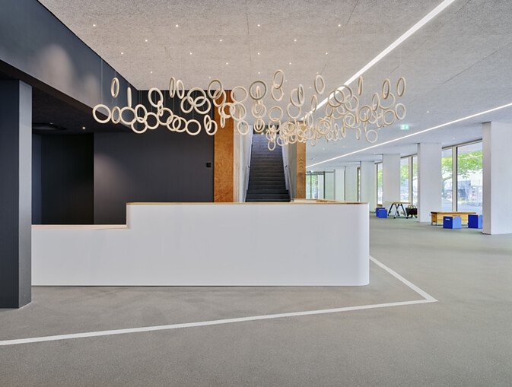 |  | 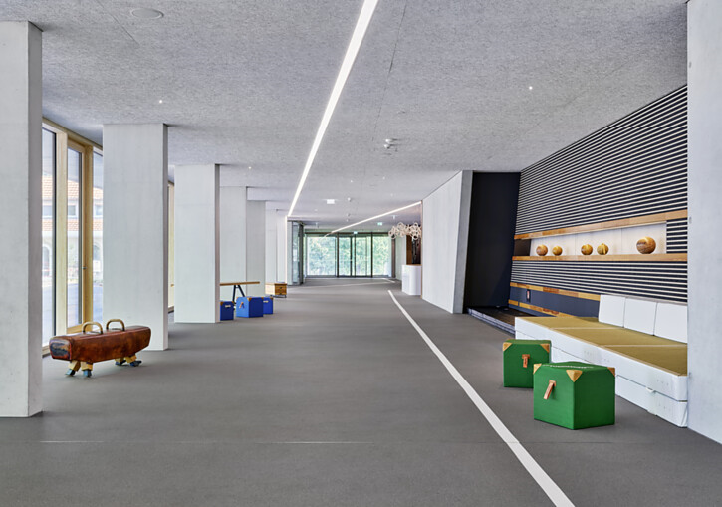
3. |  | 4.
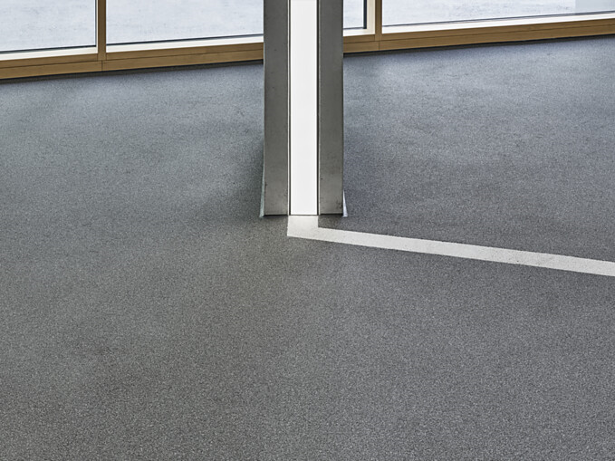 |  | 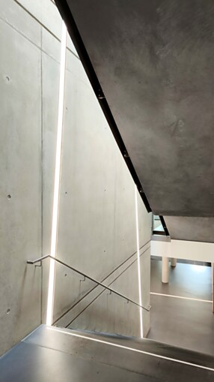

5 Die nur 50 Millimeter hohen und 100 Millimeter breiten Lichtkanäle integrieren sich präzise in die Architektur und sorgen mit ihrer opalen Abdeckung für eine homogene Lichtwirkung. Foto: luxwerk
6 Auch in den Erschließungsbereichen setzen die scheinbar endlosen Lichtlinien das Gestaltungsmotiv konsequent fort. Die Profile wurden nach Aufmaß exakt vorgefertigt und montagefertig auf die Baustelle geliefert. Foto: luxwerk
7 Der neue zweigeschossige Verbindungsriegel von dörr Architekten ergänzt das historisch gewachsene Ensemble der Freiburger Turnerschaft von 1844 und bildet eine neue Schauseite zum Sportpark. Foto: Bernhard Strauss
5. |  | 6.
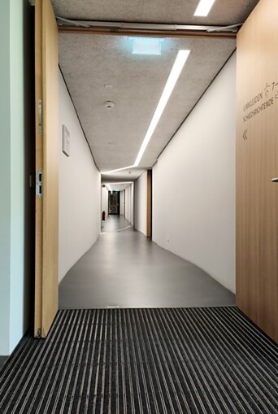 |  | 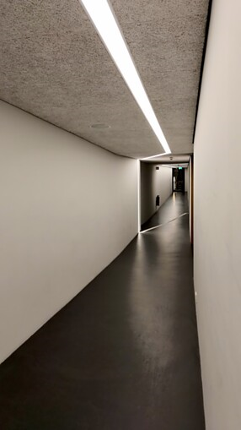
7.
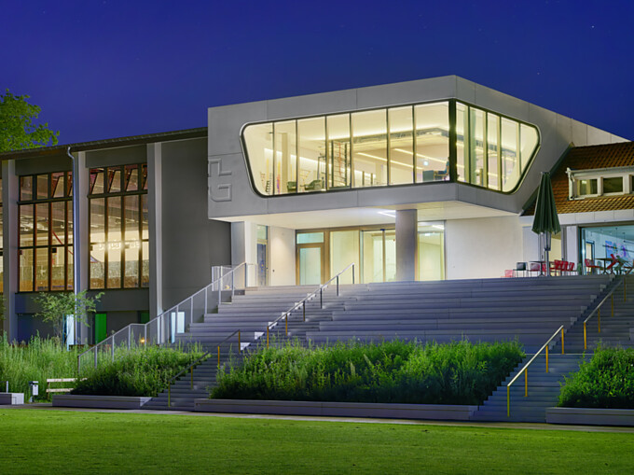

Über luxwerk – Manufaktur für Lichttechnik
„Innovatives Licht mit zeitlosem Design, gefertigt in höchster Qualität.“ Dafür steht luxwerk seit über 16 Jahren. Die Lichtmanufaktur mit Sitz in Süddeutschland, zwischen Kaiserstuhl und Schwarzwald, fertigt Leuchten auf höchstem technischem Niveau. luxwerk fängt da an, wo andere aufhören – bei den richtigen Herausforderungen, bei denen klassische Kataloglösungen an ihre Grenzen stoßen oder nicht mit der Architektur harmonieren. luxwerk entwickelt zusammen mit Architekten, Innenarchitekten und Planern individuelle Lösungen, die sich an das Projekt anpassen und fertigt diese ab Stückzahl 1. Besonderheit bei luxwerk sind Vollspektrum-LEDs oder sogenannte Sonnenlicht-LEDs, die luxwerk seit vielen Jahren und bei zig Projekten – etwa bei über 40 Waldorfschulen – einsetzt. Vollspektrum-LEDs von luxwerk bieten eine ähnliche perfekte Farbwiedergabe wie das Sonnenlicht.
„Professionelles Licht in einer perfekten Hülle – das ist unsere Passion.“ Wolfgang Glaser, Geschäftsführer und Mitgründer luxwerk.
luxwerk – designed, engineered and made in Germany
www.luxwerk-lichttechnik.com

